Git的数据库分为远程数据库和本地数据库的两种。多人协作开发 分布式自己的仓库 远端仓库

有中央仓库 但是本地都有一个仓库 开发前把仓库先拉下来

git clone 复制远程仓库 git status查看和上一版本的区别 git add

添加到索引树

git commit提交到本地仓库 git push 提交到远程中心仓库

git fetch+git merge（手动） 拉代码解决冲突融合 git pull暴力推送

分支图

主干是发行分支 发行分支有问题就紧急修复拉出bug分支 修复完再归到主干

开发分支，再拉出各个模块分支 ，最后合并到开发分支 测试完成后在放回主干分支然后再拉出开发分支进行下一轮开发

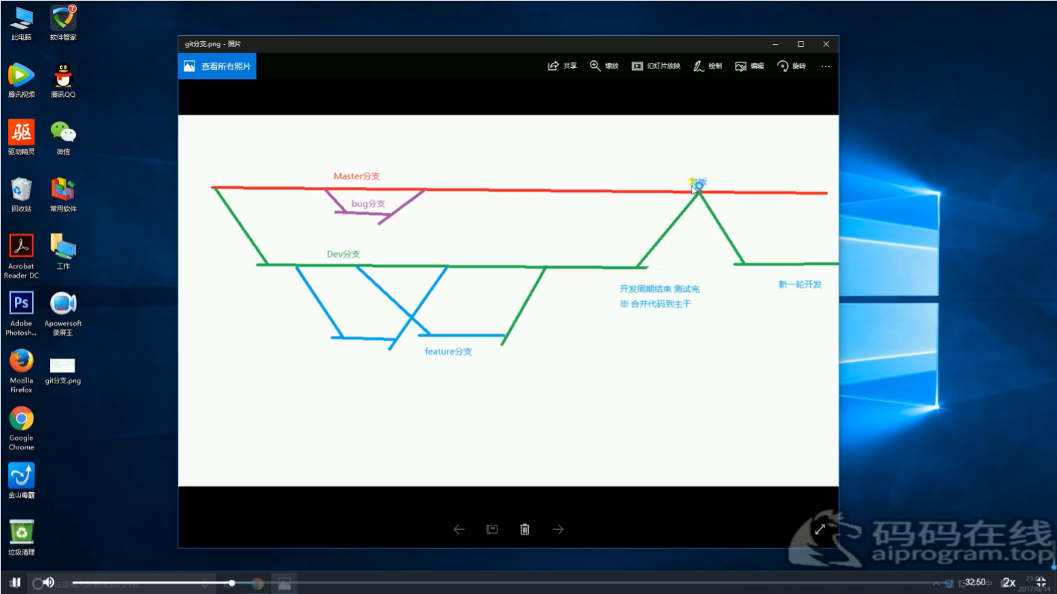

git branch +“分支名” 增加一个新的分支

git branch 查看分支 git branch 查看所有分支 git checkout 分支名 切换到别的分支

融合 dev 融合master git merge dev 融合dev到当前分支

git mv -f oldfolder newfolder

git add -u newfolder (-u选项会更新已经追踪的文件和文件夹)

git commit -m "changed the foldername whaddup"

idea上使用git

将git和idea 关联起来在settings的version control里 git选项 git安装目录/bin/git.exe

将本地项目提交到中央仓库步骤

1、在项目目录 有pom.xml文件夹下右击git命令 输入git init 目的是为了创建本地git仓库

（打开显示文件隐藏文件）

2、git remote add origin +远程仓库地址

3、git status （iml idea 本地文件千万不能提交！！！！！！！！！！！！！）主要提交 src 文件夹 和pom文件

4、git add

5、git commit

6、git push

情况：刚入职 需要导入公司代码（小心设置git ignore）

git config --global core.autocrlf false

idea 强行合并分支

错误解决

1、warning: LF will be replaced by CRLF in src/main/webapp/permission-search.jsp.

The file will have its original line endings in your working directory 方法：git config --global core.autocrlf false